编号：PD-JL-02
密级：内部

项 目 | 签 名 | 日 期 | 产品型号及名称 | （图册编号）
设 计 |  |  | 产品型号及名称
校 对 |  |  | 产品型号及名称
审 核 |  |  | 产品型号及名称 | 第 张 | 共 张
标准化 |  |  | 产品型号及名称 | 空司通信修配厂制
批 准 |  |  | 产品型号及名称

工作流组件软件
概要设计说明书

编制人： |  | 编制日期： | 2018-01-22
审核人： |  | 审核日期：
批准人： |  | 批准日期：

修订记录
版本号 | 状态 | 修订日期 | 描述 | 修订人 | 审批人 | 审批日期
V1.0 | N | 20180122 | 初稿 | 董欢
状态说明：N—新建，A—增加，M—修改，D—删除
目 录
1 概述 1
1.1 文档目的 1
1.2 适用范围 1
1.3 术语与缩略语 1
1.4 参考引用文档 1
2 系统概述 1
2.1 系统整体功能 1
2.2 操作系统要求 3
2.3 IE设置要求 3
3 系统总体架构 3
3.1 逻辑视图 4
4 技术结构 5
4.1 技术介绍 5
4.2 技术规范 6
5 系统功能设计 7
5.1 系统功能结构 7
5.2 功能模块设计 8
5.3 层次结构 8
5.4 界面设计 10
6 数据库设计 12
7 工作流生命周期 12
7.1 静态阶段 13
7.2 运行时阶段 13
7.3 历史阶段 14
8 接口交互设计 14
8.1 外部接口 14
8.2 内部接口 15
9 性能设计 15
10 异常处理10.1 16
10.2 出错信息 16
10.3 系统维护设计 16
11 安全设计 17
11.1 数据安全 17
11.2 应用安全 17
11.3 网络安全 17

概述

文档目的
本文档的目的是全面阐述工作流组件的分析设计、界面原型和接口，作为后续编码的依据。本文档的主要阅读对象是：需求/分析/设计/编码人员、客户代表。

适用范围
本文档仅适用于使用该工作流组件的项目。

术语与缩略语
- BPMN: Business Process Model Notation的英文缩写；
- RCL：请求处理（Request Control layer）的英文缩写；
- LPO：逻辑处理对象（Logical Process Object）的英文缩写；
- EO：业务对象（Entity Object）的英文缩写；
- DAO：数据访问对象（Data Access Object）的英文缩写；
……

参考引用文档
参考Activity5.14用户手册

系统概述
工作流组件为业务系统提供流程流转的组件，提供流程模板设计页面、流程相关接口，可实现启动、流转、待办查询、已办查询、批量处理、撤销、退回、接受等工作流相关功能。

系统整体功能
本工作流组件实现模式为一种业务需求定义一个工作流模板，工作流模板是多节点多迁移线，可依据业务需求定义。

主要功能
- 在线的可视化流程设计、可视化的流程监控
- 完全独立的流程引擎服务，可与其他系统无缝集成
- 基于流行的JAVA 流程引擎Activiti 5扩展
- 灵活的嵌入式部署
- 灵活的组织结构支持
- 流程的导入与导出
- 子流程支持
- 流程节点的事件支持
- 流程版本变更与重新部署
- 流程挂起和激活
- 流程实例创建
- 流程正向流转（任务推送、任务抽取等）
- 流程逆向流转（任务撤销、任务退回、任务跳转、任务补正等）
- 流程事件监听

特色功能
- 支持节点会签（顺序、并行以及动态的顺序与并行），子流程会签，多实例顺序或并发执行
- 支持转办，传阅，阅办
- 支持定义流程的节点中自由的跳转
- 前面步骤的执行人可以指定后面步骤的执行人
- 自由流程、自由会签流程与混合流程
- 流程自动委托
- 支持复杂的人员关系定义
- 流程实例监控
- 流程办结、伪办结与取消伪办结

操作系统要求
Windows XP以上版本；

IE设置要求
IE8.0以上版本；

系统总体架构
逻辑视图说明了重要的类、和他们在系统中的组织结构。

逻辑视图
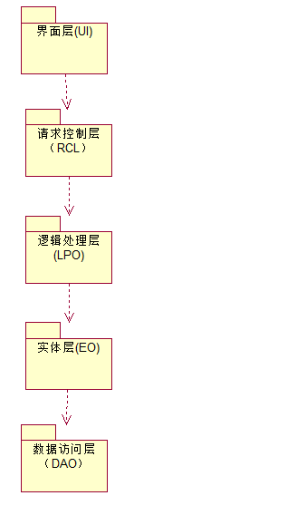
图3.1 系统逻辑视图
- 界面层
界面层包含所有表示用户看到的页面。该层的职责是：
提供给用户方便的流程配置界面；
收集流程定义模板的配置信息；
格式化收集到的信息。
展示的方式支持：浏览器方式
- 请求控制层
该层代表从浏览器发出请求到中间层的边界。该层的职责是：
提供系统统一入口；
接收并分发用户请求；
- 逻辑处理层
逻辑处理层包括程序范围之内的逻辑处理类。该层的职责是：
对数据层的操作，
对数据进行逻辑处理。
- 实体对象层
实体对象层包括所有实体类。它的职责是：
存储和管理系统内部的信息
- 数据访问层
数据访问层位于实体对象层和底层关系型数据库之间，负责将对象映射到关系型数据库中，主要职责是：
负责对象的持久化；
提供数据访问接口。

技术结构

技术介绍
工作流组件是基于BPMN2.0规范标准的流程管理，底层采用流行的java工作流引擎Activiti5，功能包括流程版本管理、流程节点表单设置、表单的权限设置、待办、委托、转办、并行会签、串行会签、子流程等，任务追回、任务层层驳回、任务自由跳转、动态增加节点任务等中国特色的流程需求。在流程业务上更改可以有效减少系统流程的变更成本，以满足项目不断变化的业务流程需求。
Activiti5是一个针对企业用户、开发人员、系统管理员的轻量级开源工作流业务管理平台。其核心是使用Java开发的快速、稳定的BPMN 2.0流程引擎。它可以运行在任何类型的Java程序中，例如服务器、集群、云服务等，可以完美地与Spring集成，设计非常简约。从技术组成来看，Activiti最大的优势是采用了PVM（流程虚拟机），支持除了BPMN2.0规范之外的流程格式，与外部服务也有良好的集成能力，服务接口清晰。
工作流引擎是指工作流作为应用系统的一部分，并为之提供对各应用系统有决定作用的根据角色、分工和条件的不同决定信息传递路由、内容等级等核心解决方案。工作流引擎包括了，流程的节点管理、流向管理、流程样例管理等重要功能。它为我们提供相关规则概念的定义，给我们提供了相关的API接口规范来调用这个引擎去执行流程。流程的操作实际上就是工作流引擎提供相关的API接口规范我们去调用它。

技术规范
工作流组件是基于Activiti5开发的，Activiti5是一个符合BPMN2.0标准规范（Business Process Model And Notation，即业务流程建模与符号）标准的开源流程管理引擎。BPMN2.0标准规范定义了规范的执行语义和格式，利用标准的图元去描述真实的业务发生过程，保证相同的流程在不同的流程引擎得到的执行结果一致。BPMN2.0对流程执行语义定义了三类基本要素，如下图：
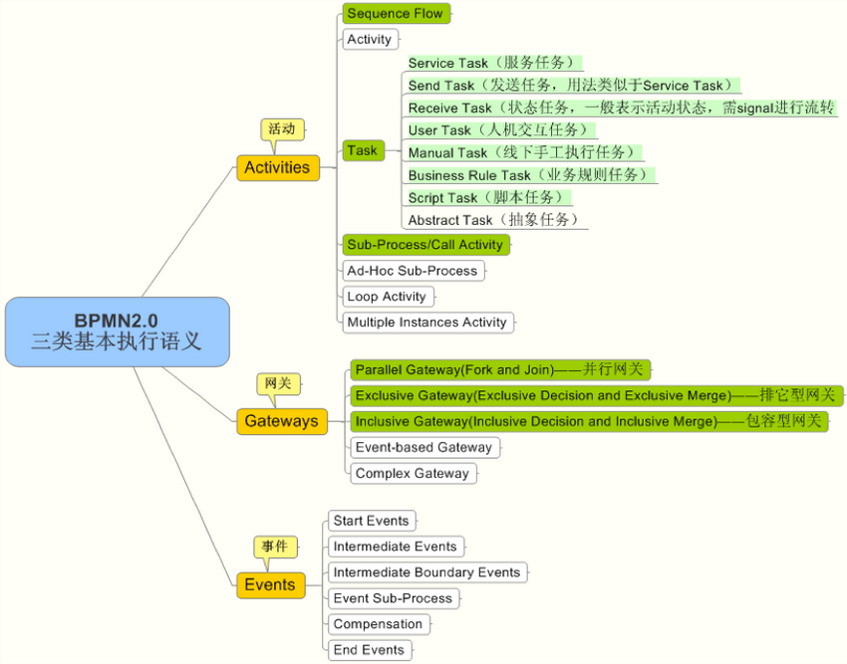
图4.2 BPMN2.0执行语义

系统功能设计

系统功能结构
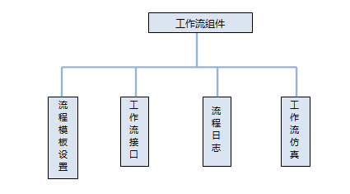
图5.2 系统功能结构图

功能模块设计

流程模板设置
模块名称 | 流程模板设置
功能描述 | 根据业务规则抽象出流程模型并画出流程定义模板，并进行相关流程定义配置
备注 | 流程定义画完并保存之后，需要部署并启用才能使用。

工作流接口
模块名称 | 工作流接口
功能描述 | 业务系统根据实际的业务需求调用指定的接口进行流程的发起和推送，以及满足其它特殊业务需求。
备注 | 使用指定接口，必须传相应的参数。

流程日志
模块名称 | 流程日志
功能描述 | 对运行的或者已结束的流程实例进行监控，查看流程历史流转路径。
备注 | 查看流程日志图或者流程实例监控页面。

工作流仿真
模块名称 | 工作流仿真
功能描述 | 粗略的模仿业务系统，验证工作流的各个接口。
备注 | 仅限工作流内部测试使用

层次结构
工作流组件从层次上，应该划分为：外部接口层，业务扩展层，基础控件层，支撑层，如下图所示：
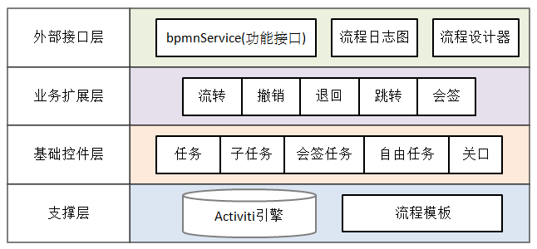
图5.3 流程类型管理界面图

外部接口层
该层是工作流向业务系统暴露的服务接口，供业务系统调用，使用工作流，完成一些基本的功能实现，比如定义流程模板，发起流程实例，流程推送，查看流程日志图等。

业务扩展层
该层主要是根据实际业务需求，对工作流进行扩展，以满足复杂多变的业务需求。

基础控件层
该层主要包括业务建模过程中需要使用到的一些基本控件，比如开始节点，连接线，任务节点，关口等。

支撑层
该层是流程定义得以定义和使用的基础。

界面设计

流程类型管理界面
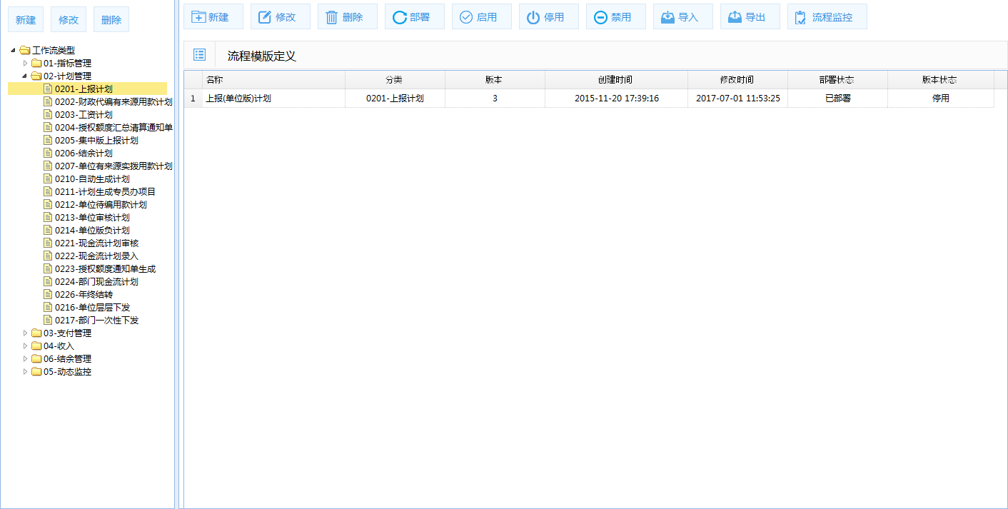
图5.4.3 流程类型管理界面图

流程定义界面
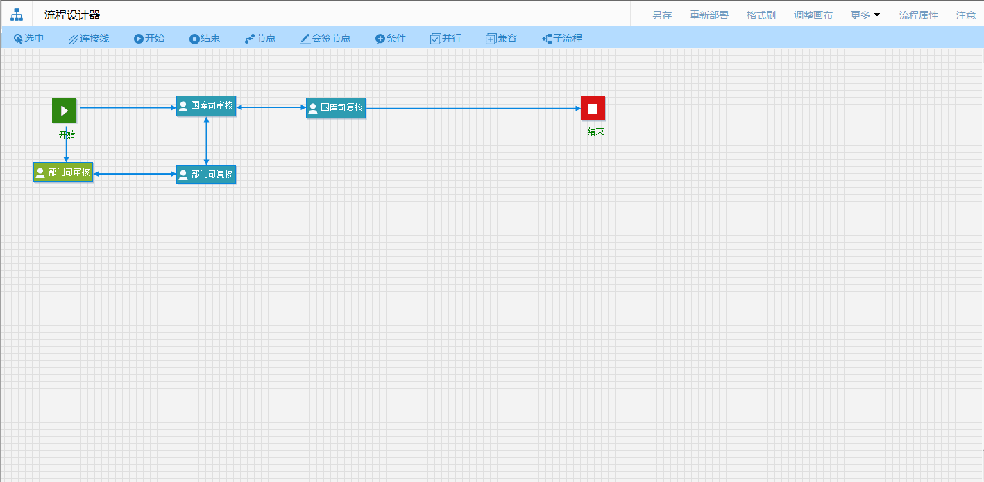
图5.4.2 流程定义界面图

自定义按钮界面
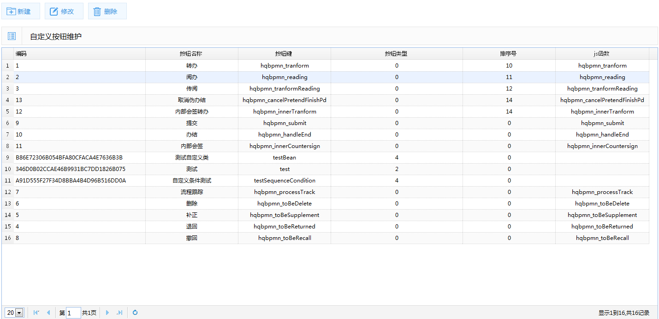
图5.4.3 自定义按钮界面图

代码表界面
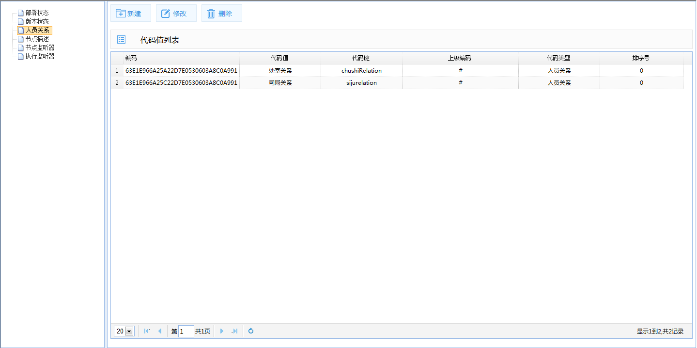
图5.4.4 代码表界面图

人员关系维护界面
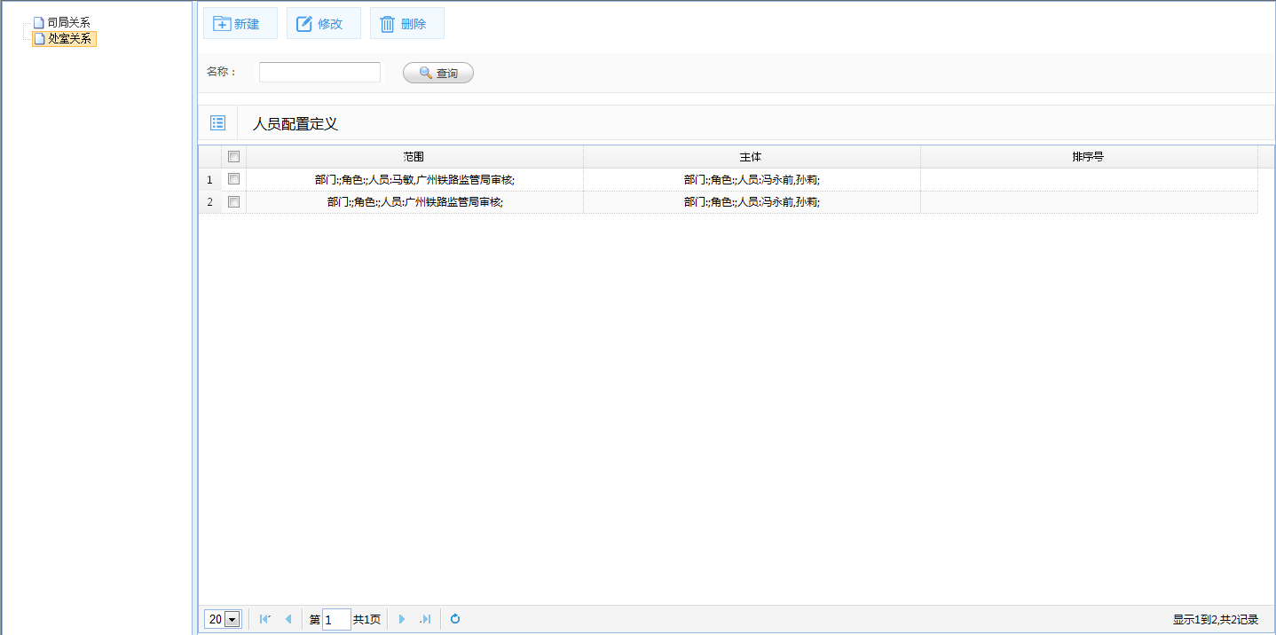
图5.4.5人员关系维护界面图

数据库设计
参见《数据库设计说明书_工作流》。

工作流生命周期
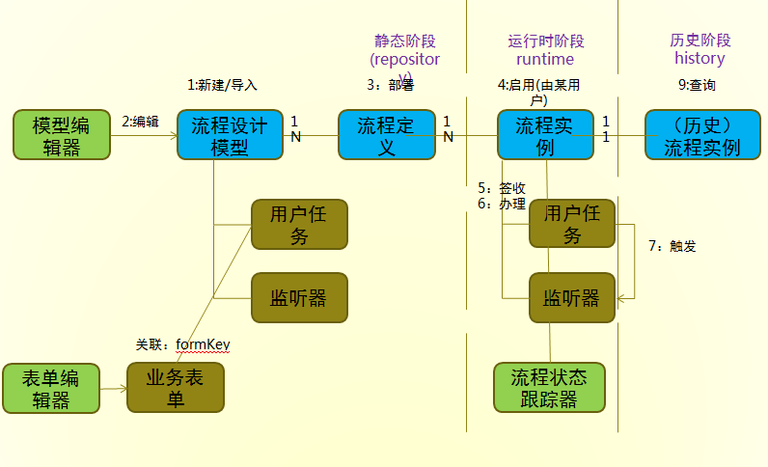
图7 工作流生命周期图

静态阶段
业务人员基于客户化业务场景，进行分析与抽象，形成初步的业务模型，该业务模型完全仿照并模拟客户方业务，基于可视化的建模过程，形成一个闭环流程，使客户非常清晰的看到业务的流转情况，帮助客户梳理并规范了业务的处理；业务人员交与开发人员加工转化为流程定义模板并发布流程定义，在具体的流程中包括流程定义文件（bpmn20.xml结尾）、自定义表单、任务监听类。
- 模型编辑器：在此特指Activiti Modeler，也可选用其他来做定制
- 流程设计模型：工作流在此处于设计环节，可被可视化地编辑调整。其中重要的元素，包括用户任务、监听器（响应各种任务/活动节点上的事件)
- 流程定义：工作流在此处于“已部署”环节，以一个“请假流程”为例的话、一旦被部署、有权限的用户就可以启动/发起该流程申请请假了（生成一个“流程实例”），如需做修改、只能对流程设计模型做编辑、并再次部署。换句话说，流程定义、是处于流程从设计环节到运行阶段之间、相对稳定的中间环节

运行时阶段
具体的流程引擎按照画好并部署完成的流程定义模板的流程处理路线以任务驱动的方式驱动执行业务流程。
- 流程实例：工作流至此已进入“运行中”阶段。一个已经被启动、进入“运行中”阶段的工作流，就好比一个“状态机”，可能处在不同活动节点的不同状态上（还可能并发）、直至结束。当工作流运行到一个用户任务节点（比如“总经理/副总经理承认”）、而该任务的候选办理者有多人时，其中之一（比如副总经理）就可以“签收”，然后“办理”该任务（也可以在界面上隐匿“签收”、一律只显示成“办理”）。
- 流程状态跟踪器：对“运行中”阶段的工作流当前所处的活动节点、状态可视化，查看当前流程实例处在哪个节点。

历史阶段
流程引擎按照画好并部署完成的流程定义模板的流程处理路线走完流程模板。
- 已经结束的流程，仍可被查询到（包括其中的用户任务、选项输入），这会有助于事后分析统计。

接口交互设计

外部接口
方法功能概述 | 方法名
控制工作流的发布和流转 | runBpmnProcess
创建新的工作流实例 | createBpmnProcess
结束工作流当前节点任务，跳转到目标任务节点 | changeBpmnToDesinationTaskWithCurrentUserAndDestinationUser
流程模板中未执行节点抽取任务到该节点 | extractBpmnProcessToDestinationNode
伪办结流程 | pretendFinishProcess
取消伪办结流程 | cancelPretendFinishProcess
批处理工作流 | batchCompleteBpmnTask
批量审批 返回处理结果及流程状态信息 | batchCompleteBpmnTaskWithNextTask
批量退回流程 | batchReturnBpmnTask
批量撤销流程 | batchRevokeBpmnTask
结束工作流当前节点，跳转到目标节点 | changeBpmnToDesinationTask
创建新的工作流实例 | createBpmnProcess
通过工作流类别，工单号删除流程实例 | deleteBpmnProcess
通过工作流类别删除流程模板及实例 | deleteTemplateDefByCategory
查询工作流所有流转路径历史信息 | queryBpmnHistoryPath
查询工作流流转前需要执行的动作 | queryBpmnPreAction
通过当前登录用户ID，工作流类别，工单号查询工作流流转选项 | queryBpmnProcess
查询工作流所需变量参数 | queryBpmnVariable
通过用户和类别查看已办 | queryHisTasksByUserAndCategory
通过用户和类别查看待办 | queryNativeWaitingTasksByUserAndCategory
通过流程实例查询工作流流程变量值 | queryProcessVariables
根据用户id、类型和工单号查询权限信息 | queryPrivilege
通过工作流类型，工单号终止流程 | stopBpmnProcess

内部接口
无

性能设计
参见《工作流性能调优方案》 。

异常处理

出错信息
系统出错信息清单
出错信息内容 | 出错信息格式 | 含义 | 处理模块 | 处理措施
该流程类型无启用流程版本 | BPMN_TYPE_WITH_NONE_STARTED_DEF | 指定流程类型下没有启用版本的流程定义 |  | 根据所传类型参数确认该类型下是否有启用版本流程定义
BPM001 | USER_WITH_NONE_STARTABLE_CODE | 当前用户无权限开启工作流 编码 |  | 查看当前用户是否配置在当前流程定义的发起人中
流程实例无撤销权限 | PROCESS_INST_WITH_NONE_REVOKEABLE | 流程实例无撤销权限 |  | 查看当前登录用户是否有权限撤销
流程实例无退回权限 | PROCESS_INST_WITH_NONE_RETURNABLE | 流程实例无退回权限 |  | 查看当前登录用户是否有权限退回
BPM_0002 | PROCESS_INST_EXISTED_CODE | 该流程类型工单号已经创建流程实例编码 |  | 该流程类型工单号已经创建流程实例，同一个流程类型，不能使用同一个工单号重复创建流程实例
BPM_00013 | PROCESS_INST_CANNOT_FIND_DELETE_FALSE_CODE | 删除流程实例失败：无对应流程实例编码 |  | 查看是否有对应的流程实例

系统维护设计
1) 系统采用模块化设计，文件系统完整，同时采用高级程序设计语言，便于维护人员的理解。
2) 软件系统间采用松耦合的方式，便于系统的维护。
3) 系统必须保证在软件版本升级时的平滑过渡，保证主机、网络、系统在未来能够顺利扩容，且不影响系统的正常运行。
4） 完善异常信息模块，可通过相关异常信息定位问题。

安全设计
以下章节为示例，请根据实际情况编写。如安全设计文件独立成文，直接参见即可。

数据安全
无

应用安全
无

网络安全
无

